LAMPIRAN 21
DOKUMENTASI
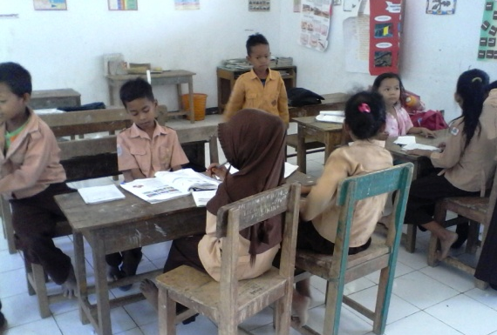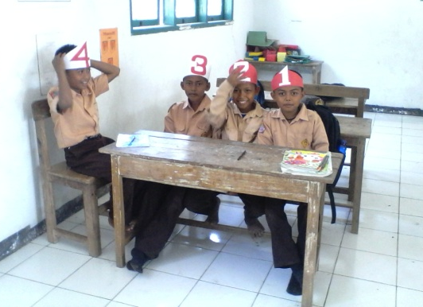
Siswa dibagi dalam kelompok, setiap siswa dalam setiap kelompok mendapat nomor

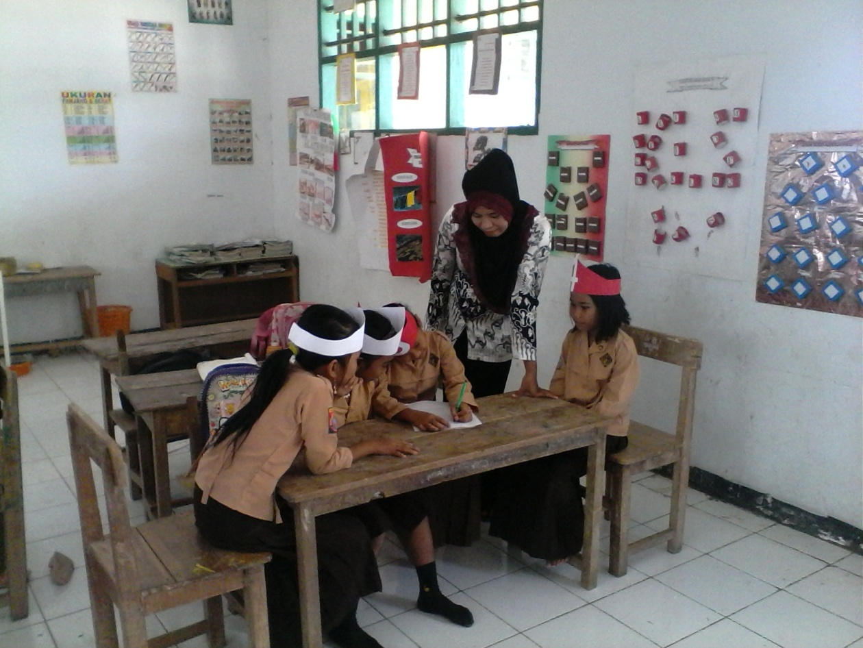
Guru memberikan tugas dan masing-masing kelompok mengerjakannya.

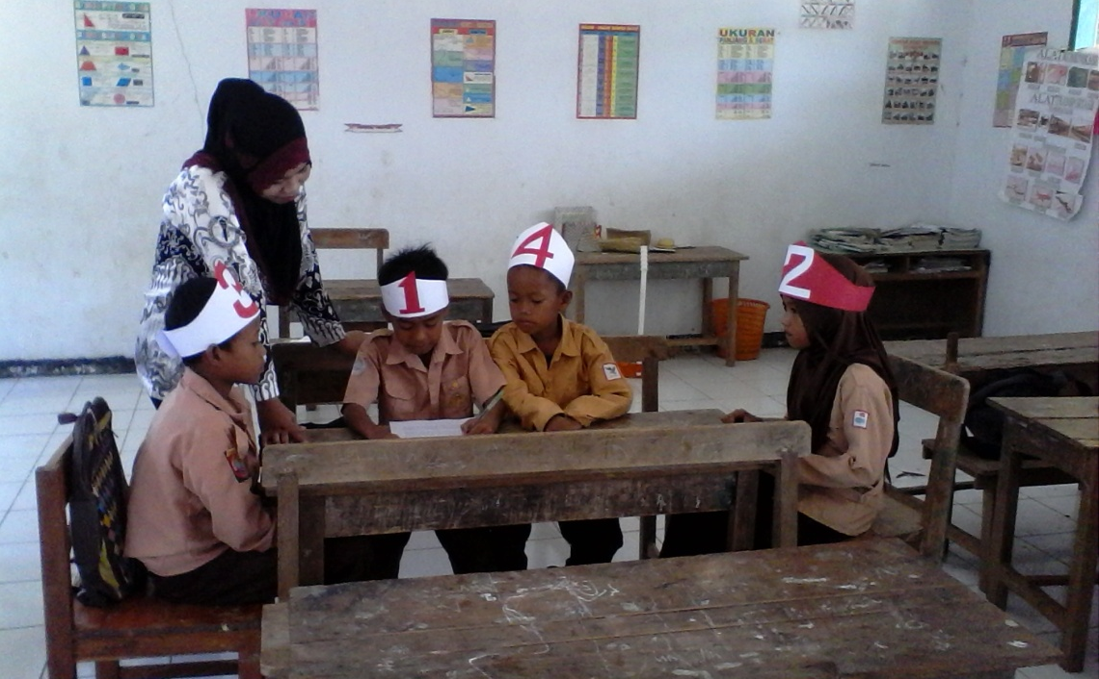
Kelompok mendiskusikan jawaban yang benar dan memastikan tiap anggota kelompok dapat mengerjakannya atau mengetahui jawabannya.
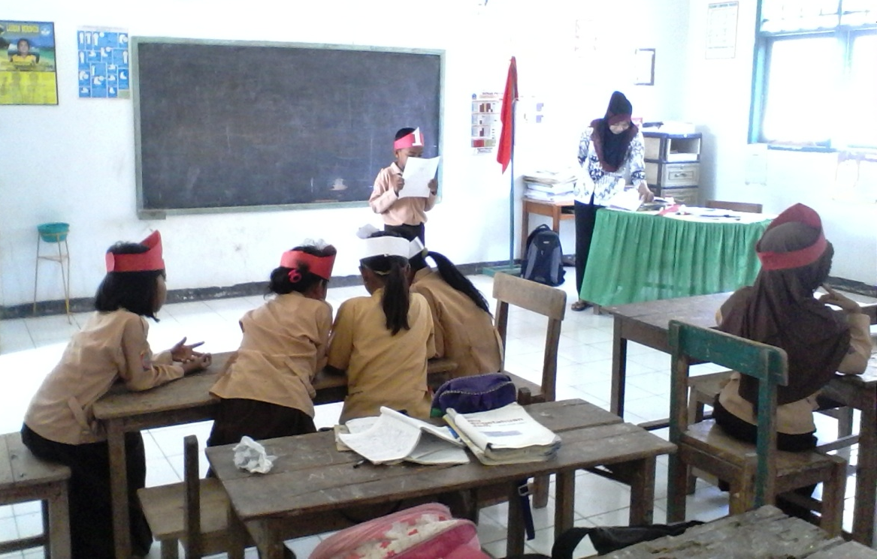
Guru memanggil salah satu nomor siswa dengan nomor yang dipanggil melaporkan hasil kerja sama mereka

Salah satu anggota kelompok yang dipanggil guru untuk menyampaikan hasil diskusinya

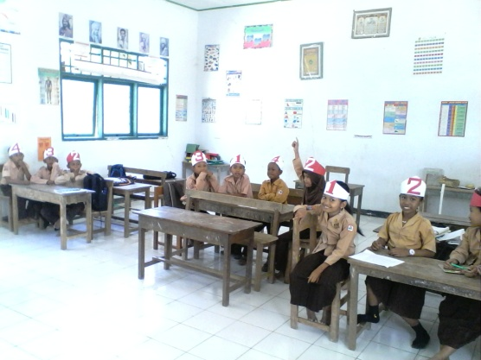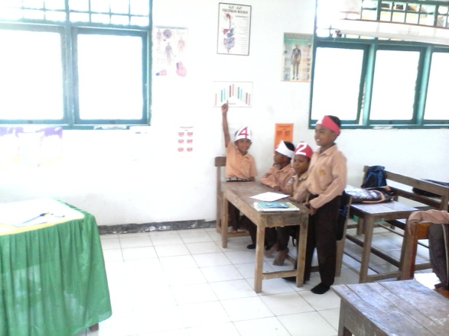

Tanggapan dari teman yang lain, kemudian guru menunjuk nomor yang lain

